大学生心理健康测试题

对以下40道题，如果感到“常常是”，划√号；“偶尔”是，划△号；“完全没有”，划×号。
1. 平时不知为什么总觉得心慌意乱，坐立不安。
2. 上床后，怎么也睡不着，即使睡着也容易惊醒。
3. 经常做恶梦，惊恐不安，早晨醒来就感到倦怠无力、焦虑烦躁。
4. 经常早醒1-2小时 ，醒后很难再入睡。
5. 学习的压力常使自己感到非常烦躁，讨厌学习。
6. 读书看报甚至在课堂上也不能专心一致，往往自己也搞不清在想什么。
7. 遇到不称心的事情便较长时间地沉默少言。
8. 感到很多事情不称心，无端发火。
9. 哪怕是一件小事情，也总是很放不开，整日思索。
10. 感到现实生活中没有什么事情能引起自己的乐趣，郁郁寡欢。
11. 老师讲概念，常常听不懂，有时懂得快忘得也快。
12. 遇到问题常常举棋不定，迟疑再三。
13. 经常与人争吵发火，过后又后悔不已。
14. 经常追悔自己做过的事，有负疚感。
15. 一遇到考试，即使有准备也紧张焦虑。
16. 一遇挫折，便心灰意冷，丧失信心。
17. 非常害怕失败，行动前总是提心吊胆，畏首畏尾。
18. 感情脆弱，稍不顺心，就暗自流泪。
19. 自己瞧不起自己，觉得别人总在嘲笑自己。
20. 喜欢跟自己年幼或能力不如自己的人一起玩或比赛。
21. 感到没有人理解自己，烦闷时别人很难使自己高兴。
22. 发现别人在窃窃私语，便怀疑是在背后议论自己。
23. 对别人取得的成绩和荣誉常常表示怀疑，甚至嫉妒。
24. 缺乏安全感，总觉得别人要加害自己。
25. 参加春游等集体活动时，总有孤独感。
26. 害怕见陌生人，人多时说话就脸红。
27. 在黑夜行走或独自在家有恐惧感。
28. 一旦离开父母，心里就不踏实。
29. 经常怀疑自己接触的东西不干净，反复洗手或换衣服，对清洁极端注意。
30. 担心是否锁门和可能着火，反复检查，经常躺在床上又起来确认，或刚一出门又返回检查。
31. 站在经常有人自杀的场所、悬崖边、大厦顶、阳台上，有摇摇晃晃要跳下去的感觉。
32. 对他人的疾病非常敏感，经常打听，深怕自己也身患同病。
33. 对特定的事物、交通工具
（电车、公共汽车等）、尖状物及白色墙壁等稍微奇怪的东西有恐怖倾向。
34. 经常怀疑自己发育不良。
35. 一旦与异性交往就脸红心慌或想入非非。
36. 对某个异性伙伴的每一个细微行为都很注意。
37. 怀疑自己患了癌症等严重不治之症，反复看医书或去医院检查。
38. 经常无端头痛，并依赖止痛或镇静药。
39. 经常有离家出走或脱离集体的想法。
40. 感到内心痛苦无法解脱，只能自伤或自杀。
测评方法：
√得2分，△得1分，×得0分。
评价参考：
1) 0-8分。心理非常健康，请你放心。
2) 9-16分。大致还属于健康的范围，但应有所注意，也可以找老师或同学聊聊。
3) 17-30分。你在心理方面有了一些障碍，应采取适当的方法进行调适，或找心理辅导老师帮助你。
4) 31-40分。是黄牌警告，有可能患了某些心理疾病，应找专门的心理医生进行检查治疗。
5) 41分以上。有较严重的心理障碍，应及时找专门的心理医生治疗。

漫画栏
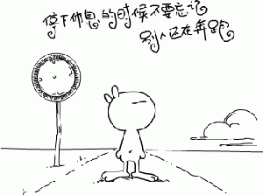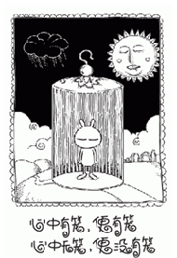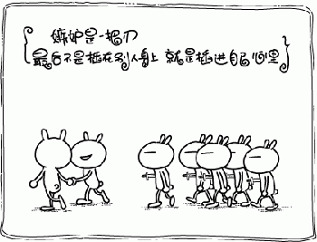
哈 哈 哈~~~
①.某教授在台上发言:少年儿童是祖国未来的花朵,树木。可是，现在的人们一再超生这
样下去会造成什么后果呢？
台下一强人曰：绿化祖国！
②.女：你喜歡我天使的臉孔，還是魔鬼的身材？男：我。。。我喜歡你的幽默感。

游公园测知事业目标
你希望能够在森林公园，看到什么样的建筑物？
Ⅰ童话式的糖果屋 Ⅱ充满SPA禅风的木屋 Ⅲ有牛有羊的牧场 Ⅳ人文气息的庙宇 Ⅴ豪华独栋的别墅
Ⅰ：你未必不切实际，但你有时会有逃脱现实的渴望，与其说你期待在事业上有所成就，不如说你更希望有一个人，能成全你、了解你。Ⅱ：你对物质的享受其实并不那么留恋，物质不过是你实现心灵的用具罢了！你在事业上对自己会有「做什么就要像什么」的期许。
Ⅲ：你是一个能够同时兼顾事业的理想，与家庭幸福美满的人，对你而言，事业与家庭有一项不完满，都是莫大的缺憾。Ⅳ：你的事业将不会循着前人铺好的规则走，你的内在风格独特，在事业上将有一番不同于社会现状的为。
Ⅴ：你对事业有一番期许，理想高远，希望自己能达到一定的社会地位，另外你也希望自己的经济能力能够同样高人一等。

